ЗЕМСКОЕ СОБРАНИЕ
КРАСНОКАМСКОГО МУНИЦИПАЛЬНОГО РАЙОНА
ПЕРМСКОГО КРАЯ

РЕШЕНИЕ

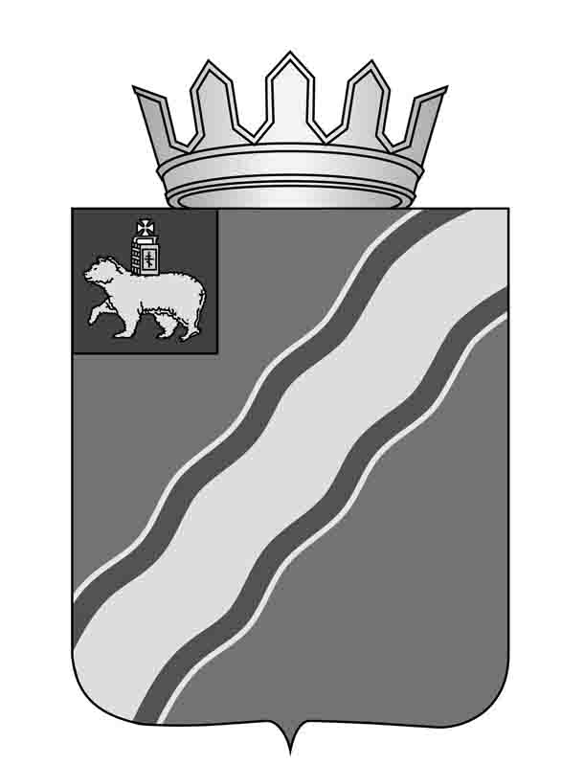
24.02.2016 №
О внесении изменений в приложение 1 решения Краснокамской Думы от 22.06.2005 № 88 «О трехсторонней комиссии по регулированию социально-трудовых отношений Краснокамского муниципального района»
В соответствии со статьями 20, 22 Устава Краснокамского муниципального района и в связи с кадровыми изменениями
Земское Собрание Краснокамского муниципального района РЕШАЕТ:
1. Внести следующие изменения в приложение 1 «Состав трехсторонней комиссии по регулированию социально-трудовых отношений Краснокамского муниципального района», решения Краснокамской Думы от 22 июня 2005 г. № 88 «О трехсторонней комиссии по регулированию социально-трудовых отношений Краснокамского муниципального района» (в редакции решения Краснокамской Думы от 03.08.2005 №101, в редакции решений Земского Собрания Краснокамского муниципального района от 29.11.2006 № 187, от 29.05.2008 № 74, от 25.11.2009 № 150, от 15.12.2009 № 175, от 29.04.2010 № 47, от 19.08.2010 № 102, от 29.08.2012 № 68) изложив его в новой редакции согласно приложению.
2. Решение подлежит опубликованию в специальном выпуске «Официальные материалы органов местного самоуправления Краснокамского муниципального района» газеты «Краснокамская звезда».
3. Контроль за исполнением решения возложить на комиссию по социальной политике и социальной защите населения Земского Собрания Краснокамского муниципального района (Р.Т.Хасанов).
Председатель Земского Собрания
Краснокамского муниципального района – Г.П.Новиков

Приложение
к решению Земского Собрания
Краснокамского муниципального района
от №

СОСТАВ
трехсторонней комиссии по регулированию социально-трудовых отношений Краснокамского муниципального района

Координатор работы трехсторонней комиссии:

Капитонов В.Ю. – первый заместитель главы Краснокамского муниципального района

От стороны работодателей

Ощепкова Е.С. – координатор от стороны работодателей, директор общеобразовательной школы № 1, председатель Совета директоров образовательных учреждений
Теплов Д.В. – директор ООО «Краснокамский ремонтно-механический завод», председатель территориального объединения работодателей Краснокамского муниципального района «Совет директоров»
Поляков В.Ф. – исполнительный директор территориального объединения работодателей Краснокамского муниципального района «Совет директоров»
Романов И.Ф. – заведующий Краснокамского филиала Транскапиталбанк
Титова Г.В. – директор торговой фирмы «Вега»
Валеева Е.А.- управляющий Краснокамского отделения Росгосстрах
Неганова С.В.- директор ООО «Краснокамская фабрика деревянной игрушки»
Пуртов С.Л. – директор ООО «Пермская компания нефтяного машиностроения-Урал» (ООО «ПКНМ-Урал»)
Жигирей А.И.- директор КГПОУ «Краснокамский политехнический техникум»

От стороны профсоюзов

Смирнова Л.М. – координатор от стороны профсоюзов, председатель координационного совета организаций профсоюзов Краснокамского муниципального района, председатель горкома профсоюзов государственных учреждений и сферы обслуживания Краснокамского муниципального района
Кузнецова Е.Н. – председатель профкома Краснокамской бумажной фабрики-филиала ФГУП «Гознак»
Семенова Н.А. – председатель профкома ООО «ЦБК «Кама»
Миненко Т.Л. – председатель горкома профсоюзов организаций культуры
Акулова Н.И. – председатель профкома работников ОАО «Краснокамский завод металлических сеток»
Оборина О.Г. – председатель профкома «Корпорации Бетокам»
Верзакова Н.В. – председатель профкома ООО «Свинокомплекс Пермский»

От участников социального партнерства

Шилоносова И.А. – координатор от участников социального партнерства, управляющий делами администрации Краснокамского муниципального района
Куличкова М.Л.- начальник финансового управления администрации Краснокамского муниципального района
Амелина Е.В. – заведующий юридическим отделом администрации Краснокамского муниципального района
Ларионова Е.А. – начальник управления экономического развития администрации Краснокамского муниципального района
Дейкало Н.М.- заместитель главы администрации Краснокамского городского поселения
Сафронова Е.В. – специалист администрации Оверятского городского поселения
Литвина В.А. – заместитель главы Майского сельского поселения – главы администрации Майского сельского поселения
Иванов Ю.Н. – глава Стряпунинского сельского поселения
Шляпникова Е.П. – судебный пристав исполнитель отдела по г.Краснокамску Управления Федеральной службы судебных приставов по Пермскому краю (по согласованию)

Секретарь трехсторонней комиссии

Башмакова Н.Л. – начальник сектора управления экономического развития администрации Краснокамского муниципального района

